Bai 1

Áp dụng Singleton + Factory (Method, Abstract)

Hệ thống tạo và quản lý thông báo (Notification System)
- Hệ thống chỉ có 1 bộ quản lý cấu hình thông báo → dùng Singleton
- Hệ thống có thể tạo nhiều loại thông báo khác nhau:
  - Email
  - SMS
  - Push Notification
→ dùng Factory Method & Abstract Factory

Áp dụng Design Pattern
Pattern | Dùng để làm gì
Singleton | Đảm bảo chỉ có 1 ConfigManager
Factory Method | Tạo 1 loại thông báo cụ thể
Abstract Factory | Tạo cả bộ thông báo theo hệ thống

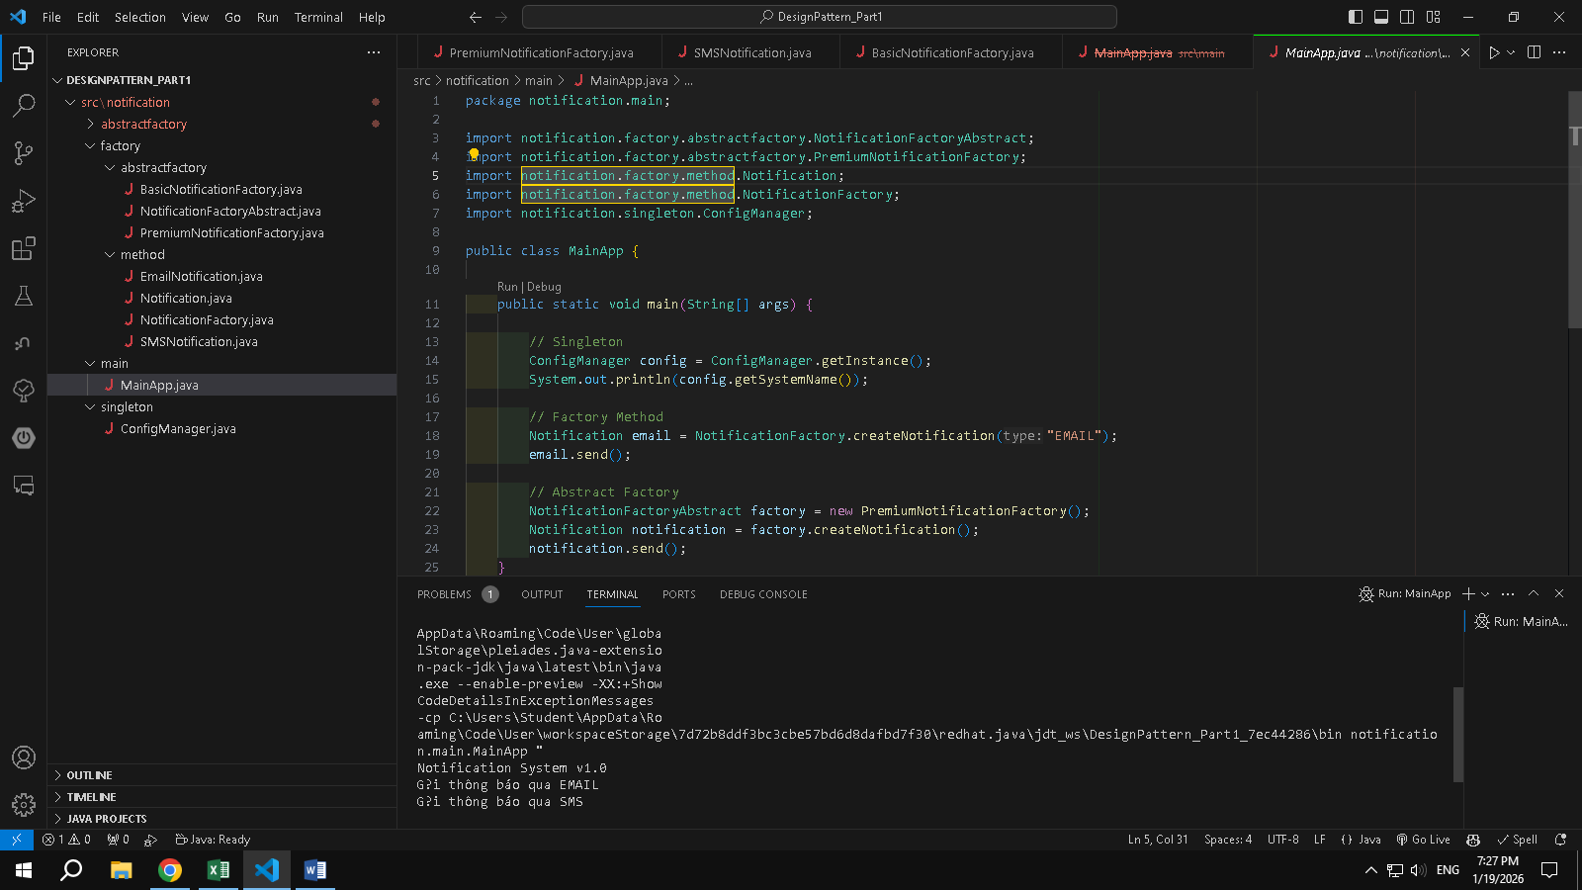

Bài 2
Xây dựng một hệ thống quản lý tài liệu (Document Management System).
Một tài liệu (Document) trong hệ thống có các đặc điểm sau:

1. Trạng thái của tài liệu (State Pattern)
Mỗi tài liệu có thể tồn tại ở nhiều trạng thái khác nhau, và hành vi của tài liệu sẽ thay đổi tùy theo trạng thái hiện tại.
Các trạng thái gồm:
- Draft (Soạn thảo): Tài liệu đang được chỉnh sửa.
- Reviewed (Đã duyệt): Tài liệu đã được kiểm tra nội dung.
- Published (Đã phát hành): Tài liệu đã sẵn sàng sử dụng.
Mỗi trạng thái sẽ có hành vi xử lý khác nhau và có thể chuyển sang trạng thái tiếp theo.

2. Cách xuất tài liệu (Strategy Pattern)
Hệ thống cho phép xuất tài liệu theo nhiều định dạng khác nhau, ví dụ:
- Xuất ra PDF
- Xuất ra Word
- Xuất ra HTML
Người dùng có thể thay đổi cách xuất tài liệu tại thời điểm chạy chương trình mà không cần thay đổi mã nguồn của lớp tài liệu.

3. Mở rộng chức năng tài liệu (Decorator Pattern)
Ngoài chức năng cơ bản, tài liệu có thể được mở rộng thêm các tính năng bổ sung mà không làm thay đổi mã nguồn gốc, ví dụ:
- Thêm Watermark
- Thêm Mật khẩu bảo vệ
- Kết hợp nhiều chức năng cùng lúc
Các chức năng này có thể được bọc (decorate) linh hoạt tùy theo nhu cầu sử dụng.
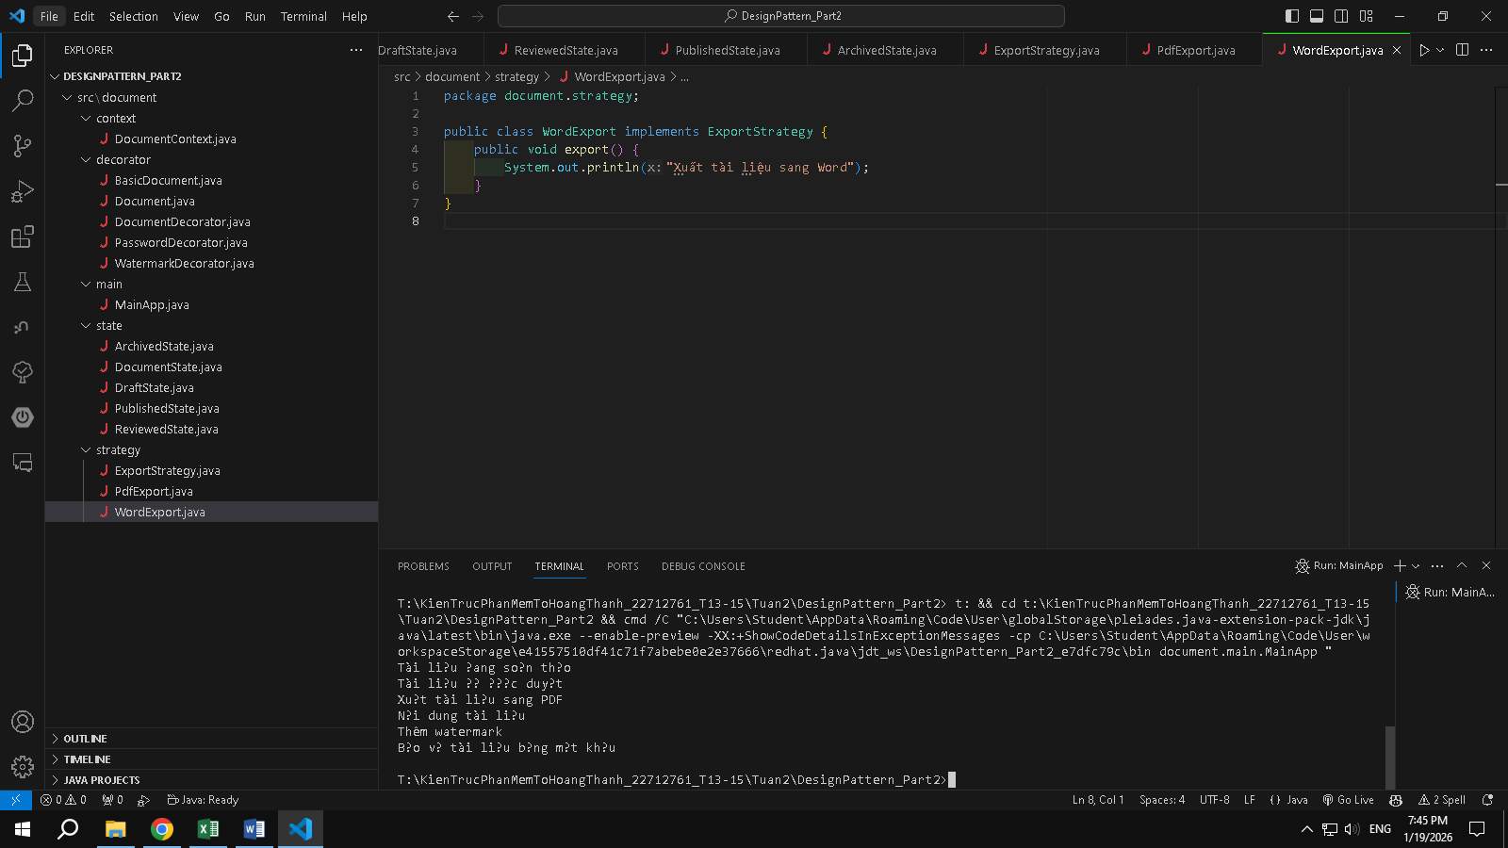
Bài 3 :
Tạo một hệ thống quản lý đơn hàng có các trạng thái như: Mới tạo, Đang xử lý, Đã giao, và Hủy.
Mỗi trạng thái sẽ có các hành vi khác nhau. Ví dụ:
Mới tạo: Kiểm tra thông tin đơn hàng.
Đang xử lý: Đóng gói và vận chuyển.
Đã giao: Cập nhật trạng thái đơn hàng là đã giao.
Hủy: Hủy đơn hàng và hoàn tiền.
Hãy dùng các Design Pattern: State, Strategy, Decorator viết bằng Java để xử lý mô phỏng trường hợp trên và đưa ra kết luận.
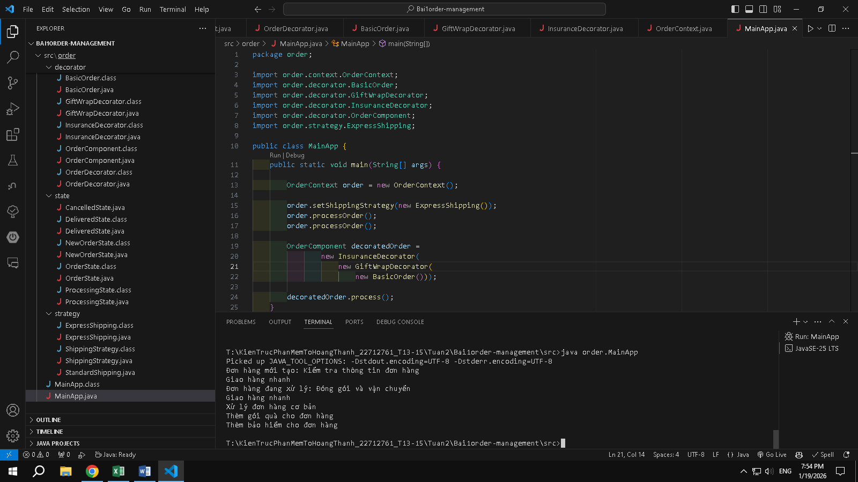
Bài 4. Tính toán thuế cho sản phẩm
Mô tả:
Giả sử bạn có một hệ thống bán hàng và muốn tính toán thuế cho các sản phẩm khác nhau.
Các sản phẩm có thể áp dụng các loại thuế khác nhau, ví dụ như thuế tiêu thụ, thuế giá trị gia tăng (VAT), hoặc thuế đặc biệt cho các sản phẩm xa xỉ.
Hãy dùng các Design Pattern: State, Strategy, Decorator viết bằng Java để xử lý mô phỏng trường hợp trên và đưa ra kết luận.

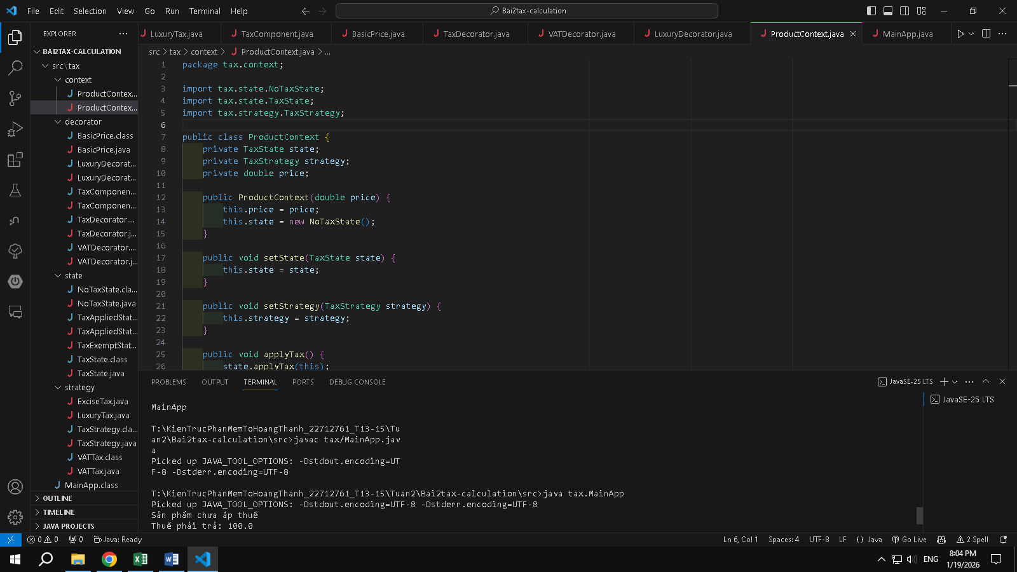
Bài 5. Tạo một hệ thống thanh toán, nơi bạn có thể thanh toán bằng các phương thức khác nhau như Thẻ tín dụng, PayPal, và có thể thêm các phương thức thanh toán này với các tính năng bổ sung như Phí xử lý, Mã giảm giá.
Hãy dùng các Design Pattern: State, Strategy, Decorator viết bằng Java để xử lý mô phỏng trường hợp trên và đưa ra kết luận.

